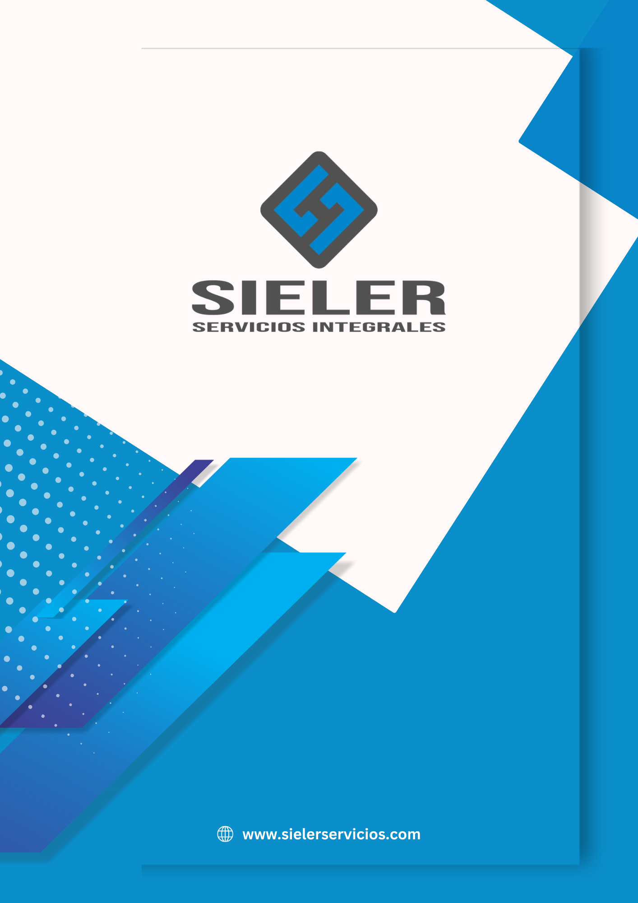

**¿Quiénes somos?**

En SIELER Servicios Integrales somos una empresa dedicada a brindar soluciones profesionales a medida para negocios comerciales e industrias. Nuestro compromiso es ayudar a nuestros clientes a alcanzar sus objetivos y resolver los desafíos que enfrentan, ofreciendo servicios personalizados de alta calidad.

**Nuestro Enfoque**

Creemos en un enfoque centrado en el cliente. Nos esforzamos por comprender a fondo las necesidades y los objetivos de cada cliente, y trabajamos en estrecha colaboración con ellos para desarrollar soluciones a medida que se adapten a sus requerimientos específicos. Nuestro objetivo es superar las expectativas y construir relaciones sólidas y duraderas con nuestros clientes.

**Nuestros Servicios**

Ofrecemos una amplia gama de servicios profesionales diseñados para cubrir las necesidades de nuestros clientes. Trabajamos con eficiencia y atención al detalle para brindar resultados excepcionales en cada proyecto.

**Nuestro Equipo**

Contamos con un equipo de profesionales altamente capacitados y experimentados en sus respectivos campos. Nuestros expertos están comprometidos con la excelencia y se mantienen actualizados sobre las últimas tendencias y avances en la industria. Trabajamos en equipo para ofrecer soluciones integrales y de calidad a nuestros clientes.

**Nuestros Valores**

Nos guiamos por valores fundamentales como la calidad, la confiabilidad, la innovación y el compromiso con el cliente. Estos valores nos inspiran en nuestro trabajo diario y nos ayudan a mantener altos estándares de ética, profesionalismo y satisfacción del cliente.

**Nuestra Experiencia**

Con años de experiencia en la industria, hemos trabajado con una amplia variedad de clientes en diferentes proyectos. Nuestra experiencia nos ha permitido desarrollar un profundo conocimiento de las necesidades específicas de cada sector, así como también una capacidad única para adaptarnos a los cambios y desafíos del entorno empresarial.

**Oferta de Servicios Eléctricos:**

Nos especializamos en proporcionar soluciones confiables y eficientes para todas tus necesidades eléctricas. Contamos con un equipo altamente capacitado de electricistas certificados y con amplia experiencia en el campo, comprometidos en brindar un servicio excepcional y garantizar tu satisfacción.

Nuestros servicios incluyen:

1. Instalaciones Eléctricas Residenciales: Realizamos la instalación completa de sistemas eléctricos en casas y apartamentos. Desde el tendido de cables y la colocación de interruptores hasta la instalación de tomacorrientes, iluminación y sistemas de seguridad, nos aseguramos de que tu hogar cuente con una conexión eléctrica, segura y eficiente.
2. Instalaciones Eléctricas Comerciales: Brindamos soluciones eléctricas completas para negocios, oficinas y establecimientos comerciales. Ya sea que necesites una nueva instalación eléctrica o ampliar una existente, nuestro equipo se encarga de planificar, diseñar e implementar una infraestructura eléctrica adaptada a tus necesidades específicas.
3. Reparaciones y Mantenimiento: Nuestros electricistas están preparados para diagnosticar y solucionar cualquier problema eléctrico que puedas experimentar. Nos aseguramos de que tus instalaciones eléctricas funcionen de manera segura y eficiente. También ofrecemos servicios de mantenimiento preventivo para evitar problemas futuros y maximizar la vida útil de tus instalaciones eléctricas.
4. Automatización y Control: Implementamos sistemas de automatización y control eléctrico para optimizar la eficiencia energética y mejorar la gestión de tus sistemas eléctricos. Esto incluye la instalación de sensores, controladores y sistemas de gestión centralizada que te permiten monitorear y controlar tus dispositivos eléctricos de manera remota, optimizando el uso de energía y reduciendo costos.

**Oferta en sistemas de seguridad:**

1. A picture containing tool, medical equipment, electronics, camera

   Description automatically generatedSistemas de Vigilancia y Monitoreo: Instalamos y configuramos sistemas de cámaras de vigilancia de alta calidad, tanto para interiores como para exteriores. Estos sistemas permiten la supervisión constante de sus instalaciones, lo que ayuda a prevenir robos, intrusiones y otros delitos. También ofrecemos servicios de monitoreo remoto para una mayor tranquilidad.
2. Control de Acceso: Implementamos soluciones de control de acceso sofisticadas que garantizan la protección de áreas restringidas dentro de sus instalaciones. Esto incluye sistemas de tarjetas de identificación, cerraduras electrónicas, reconocimiento facial y biométrico, entre otros. Estas medidas de seguridad ayudan a prevenir el acceso no autorizado y brindan un registro detallado de las actividades de ingreso y salida.
3. Alarmas de Intrusión: Diseñamos e instalamos sistemas de alarmas de intrusión avanzados que detectan cualquier intento de acceso no autorizado o actividad sospechosa. Estas alarmas son altamente efectivas para disuadir a los delincuentes, alertar a las autoridades y a usted en caso de cualquier violación de seguridad.
4. Sistemas de Detección de Incendios: Proporcionamos soluciones completas de detección y prevención de incendios, incluyendo detectores de humo, sistemas de rociadores automáticos y alarmas de incendio. Estos sistemas son esenciales para proteger sus instalaciones y garantizar la seguridad de las personas en caso de emergencia.
5. Servicios de Consultoría en Seguridad: Nuestro equipo de consultores de seguridad altamente calificados está disponible para evaluar sus necesidades específicas y recomendar las mejores soluciones adaptadas a su entorno. Realizamos análisis de riesgos, evaluaciones de seguridad y diseñamos planes integrales para garantizar la máxima protección.

**Oferta en servicios de climatización y cámaras frigoríficas:**

1. A person holding a pressure gauge

   Description automatically generatedInstalación de Sistemas de Aire Acondicionado: Diseñamos e instalamos sistemas de aire acondicionado eficientes y de alta calidad. Ya sea que necesites un sistema centralizado, unidades de ventana o sistemas de división, nos encargamos de garantizar un rendimiento y confort óptimo.
2. Mantenimiento Preventivo: Ofrecemos programas de mantenimiento preventivo para garantizar el funcionamiento eficiente y confiable de tus sistemas de climatización. Realizamos inspecciones periódicas, limpieza de filtros, verificación de gas y ajustes necesarios para mantener tus equipos en óptimas condiciones y prevenir problemas en el futuro.
3. Reparación y Servicio Técnico: brindamos servicios de reparación y servicio técnico rápidos y confiables en caso de cualquier avería o problema con tus sistemas de climatización.
4. Sistemas de Ventilación: Ofrecemos soluciones de ventilación que garantizan un suministro adecuado de aire fresco y una circulación óptima en tus espacios. Esto incluye la instalación de extractores de aire, sistemas de ventilación mecánica controlada (VMC), entre otros.
5. Eficiencia Energética: Nos preocupamos por la eficiencia energética y te ayudaremos a reducir tu consumo de energía y minimizar tu huella de carbono. Podemos asesorarte sobre opciones de equipos energéticamente eficientes.
6. Instalación y Mantenimiento de Cámaras Frigoríficas: Diseñamos e instalamos cámaras frigoríficas, adaptadas a tus necesidades específicas. Ya sea que necesites una cámara de refrigeración, congelación o almacenamiento en frío, nos encargamos de la instalación, asegurando un rendimiento óptimo y una temperatura controlada de forma precisa. Además, ofrecemos programas de mantenimiento preventivo para garantizar el correcto funcionamiento y prolongar la vida útil de tus cámaras frigoríficas.

**Oferta en servicios de energías renovables:**

1. 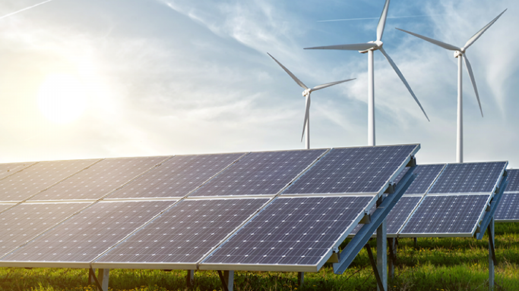Sistema de paneles solares on-grid y off-grid para la generación de electricidad a partir de la energía solar. Nuestro equipo analizará tus necesidades energéticas y diseñará un sistema solar personalizado para maximizar la eficiencia y el ahorro energético en tu hogar o empresa.
2. Energía Eólica: Ofrecemos soluciones de energía eólica, aprovechando el poder del viento para generar electricidad de manera limpia y sostenible. Realizamos estudios de viabilidad, suministramos e instalamos aerogeneradores y sistemas de control para generar energía eólica y reducir la dependencia de fuentes de energía convencionales.
3. Sistemas de Almacenamiento de Energía: Implementamos sistemas de almacenamiento de energía, como baterías, UPS y sistemas de almacenamiento térmico, para maximizar la eficiencia y el uso de energías renovables. Estos sistemas permiten almacenar el exceso de energía generada y utilizarla en momentos de baja producción, asegurando un suministro constante y optimizado de energía renovable.
4. Eficiencia Energética: Nos preocupamos por la eficiencia energética y te ayudaremos a optimizar el consumo de energía en tus instalaciones. Realizamos auditorías energéticas para identificar áreas de mejora y proporcionamos recomendaciones personalizadas para reducir el consumo de energía, mejorar la eficiencia y minimizar los costos operativos.
5. Asesoramiento y Consultoría: Nuestro equipo de expertos en energías renovables está disponible para brindarte asesoramiento y consultoría en la planificación e implementación de soluciones renovables. Te guiaremos en la elección de las tecnologías más adecuadas, te proporcionaremos información sobre incentivos y ayudas financieras disponibles, y te ayudaremos en la elaboración de proyectos sostenibles y rentables.

**Oferta en servicios de redes:**

1. Blue cables connected to a computer

   Description automatically generatedDiseño e Implementación: Diseñamos e instalamos redes eficientes y seguras, adaptadas a las necesidades de tu empresa. Nuestro equipo analizará tus requerimientos, creará un plan detallado y se encargará de la implementación para asegurar una infraestructura de red confiable y escalable.
2. Configuración de Servidores: Configuramos servidores para garantizar el procesamiento y almacenamiento eficiente de datos. Ya sea que necesites servidores locales o en la nube, nos encargaremos de la instalación, configuración y optimización para asegurar un rendimiento óptimo y una alta disponibilidad.
3. Mantenimiento y Soporte: Programas de mantenimiento y soporte técnico para garantizar el funcionamiento continuo y la seguridad de tus equipos. Monitoreo constante, actualizaciones de software, parches de seguridad y solución de problemas para minimizar cualquier tiempo de inactividad y asegurar tu infraestructura.
4. Seguridad de Red y Protección de Datos: Implementamos medidas de seguridad para proteger tu red y datos contra amenazas internas y externas. Esto incluye firewalls, sistemas de detección de intrusiones, cifrado de datos y políticas de acceso seguro. Nuestro objetivo es mantener tus sistemas protegidos y garantizar la integridad y confidencialidad de tu información.
5. Virtualización y Almacenamiento: Soluciones de virtualización y almacenamiento para maximizar la capacidad y eficiencia de tus servidores, así como soluciones de almacenamiento escalables para satisfacer tus necesidades de crecimiento y acceso rápido a la información.
6. Redes de Fibra Óptica: Diseñamos e instalamos redes de fibra óptica para asegurar una conectividad rápida y confiable. Nuestro equipo de redes de fibra óptica analizará tus requerimientos de ancho de banda, creará un plan detallado y se encargará de la instalación y configuración de la red para garantizar un rendimiento óptimo.

**Descripción del Público Objetivo:**

1. **Empresas Manufactureras:** Aquellas compañías que se dedican a la producción de bienes y requieren servicios técnicos especializados para el mantenimiento y reparación de maquinaria industrial.
2. **Negocios de Logística y Distribución:** Empresas que se centran en la logística y distribución de productos, dependientes de sistemas eficientes de almacenamiento y transporte que necesitan servicios técnicos para garantizar la operatividad constante.
3. **Sector de la Construcción:** Compañías dedicadas a la construcción de infraestructuras y proyectos, que necesitan servicios técnicos para el mantenimiento de equipos de construcción y maquinaria pesada.
4. **Industria Química y Farmacéutica:** Empresas que operan en sectores que requieren un control técnico riguroso, como la industria química y farmacéutica, que necesitan servicios especializados para garantizar la seguridad y el cumplimiento de normativas.
5. **Empresas de Tecnología y Telecomunicaciones:** Compañías que dependen de una infraestructura tecnológica sólida, como servidores, redes y sistemas de comunicación, y que buscan servicios técnicos para mantener su funcionamiento sin interrupciones.
6. **Instalaciones Energéticas:** Compañías involucradas en la generación, distribución y gestión de energía, que requieren servicios técnicos para asegurar el rendimiento óptimo de sus instalaciones.

**Características del Público Objetivo:**

* **Orientación a Resultados:** Empresas que valoran la eficiencia y la efectividad en la resolución de problemas técnicos para minimizar tiempos de inactividad.
* **Compromiso con la Calidad:** Organizaciones que priorizan la calidad en los servicios técnicos para garantizar la durabilidad y confiabilidad de sus activos.
* **Conciencia de Normativas:** Empresas que reconocen la importancia de cumplir con regulaciones y normativas específicas en sus respectivas industrias.
* **Enfoque en la Innovación:** Negocios que buscan servicios técnicos actualizados y soluciones innovadoras para mantenerse a la vanguardia en sus sectores.
* **Necesidades Personalizadas:** Empresas que valoran servicios técnicos adaptados a sus necesidades específicas, reconociendo la diversidad de equipos y tecnologías en sus operaciones.

**ONION MAP**

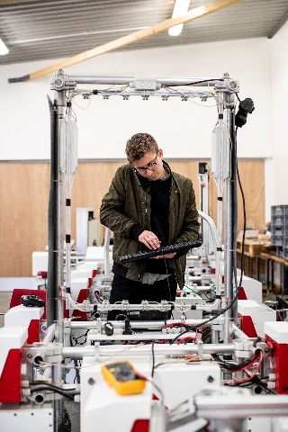

**Nivel 1: Servicios Principales**

**Servicios Técnicos Generales:**

Mantenimiento preventivo y correctivo de maquinaria industrial.

Reparación de equipos de producción.

Diagnóstico y solución de problemas técnicos.

Instalaciones nuevas, obras, proyectos.

**Nivel 2: Sectores de Enfoque**

* + **Industria Manufacturera:**

Mantenimiento de líneas de producción.

Optimización de procesos industriales.

* + **Logística y Distribución:**

Servicios para sistemas de almacenamiento y transporte.

Gestión de flotas de vehículos industriales.

* + **Construcción:**

Mantenimiento de maquinaria pesada.

Soporte técnico para equipos de construcción.

**Nivel 3: Segmentos Específicos**

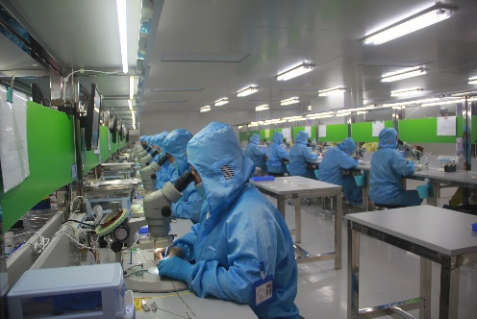**Industria Química y Farmacéutica:**

Cumplimiento de normativas específicas.

Servicios especializados para equipos de alta precisión.

**Tecnología y Telecomunicaciones:**

Mantenimiento de infraestructuras tecnológicas.

Soluciones para la gestión de servidores y redes.

**Instalaciones Energéticas:**

Servicios para plantas de generación y distribución de energía.

Optimización de eficiencia energética.

**Nivel 4: Propuesta de Valor y Diferenciadores**

**Enfoque en la Calidad:**

Garantía de servicios de alta calidad.

Certificaciones y estándares de la industria.

**Innovación Continua:**

Implementación de soluciones técnicas innovadoras.

Investigación y desarrollo de nuevas tecnologías.

**Nivel 5: Relaciones Empresariales y Compromiso del Cliente**

**Relaciones Personalizadas:**

Asesoramiento técnico personalizado.

Gestión de cuentas dedicadas.

**Compromiso a Largo Plazo:**

Contratos de mantenimiento a largo plazo.

Programas de actualización tecnológica.

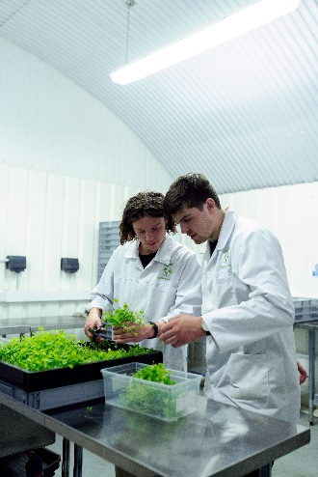**Nivel 6: Responsabilidad Social y Sostenibilidad**

**Prácticas Sostenibles:**

Uso de tecnologías ecoamigables.

Cumplimiento de estándares ambientales.

**Iniciativas Sociales:**

Participación en proyectos comunitarios.

Desarrollo de programas educativos en tecnología.

**MODELO CANVAS : POLMENT**

|  |  |  |
| --- | --- | --- |
| **SOCIOS CLAVE** | **ACTIVIDADES CLAVE** | **RECURSOS CLAVE** |
| Alianzas comerciales | Instalaciones eléctricas | Financieros |
| Accionistas – Socios | Climatización y refrigeración | Tecnología |
| Inversores | Redes informáticas | Infraestructura |
| Profesionales | Sistemas de seguridad | Logística |
| Comunidad | Energías renovables | Compromiso y calidad |

|  |  |  |
| --- | --- | --- |
| **PROPUESTA DE VALOR** | **RELACION CON EL CLIENTE** | **SEGMENTO DEL CLIENTE** |
| Eficiencia operativa | Excelente y crecimiento | Construcción de viviendas |
| Experiencia especializada | Trato personalizado | Locales comerciales |
| Servicios personalizados | Metodologías ágiles | Industrias |
| Innovación | Trato personalizado | Distinto poder adquisitivo |
| Colaboración | Beneficios | Áreas inhóspitas |

|  |  |  |
| --- | --- | --- |
| **CANALES** | **ESTRUCTURA DE COSTOS** | **FUENTES INGRESO** |
| Redes sociales | Financiación | Pagos de servicios |
| Comunidades locales | Salarios | Provision de materiales |
| Alianza con empresas | Costos Marketing | Contratos mensuales |
| Influencers | Costos de materiales | Provision de mano de obra |
| TV - Radio | Impuestos | Financiaciones - Intereses |